［竞争性谈判］宿迁学院景观凳、文艺栏
维修、更换竞争性谈判文件

一、总则
1.本谈判采购文件仅适用于宿迁学院组织的谈判活动。
2.凡符合资质要求的公司均可参与。
3.无论结果如何，参加谈判公司自行承担因此所产生的全部费用。
4.本次谈判采购活动及由本次采购活动产生的合同受国家法律制约和保护。
5.凡参与此采购项目的谈判方，除谈判方有特别说明外，均视为接受并遵守本谈判采购文件。
6.本次采购活动细则由宿迁学院负责解释。
二、竞争性谈判工作程序
1.发布谈判采购公告；
2.谈判供应商获取谈判采购文件；
3.谈判供应商咨询了解本项目基本情况，制作谈判响应文件；
4.采购方接受谈判响应文件，同时收取相关费用、保证金；
5.竞争谈判；
6.确定成交商，等额退还未成交方的谈判保证金；
7.签署供货合同，执行合同。
三、对谈判供应商的要求
谈判供应商除具备公告中的资质要求外，还应满足下列要求：
1.符合《中华人民共和国政府采购法》第二十二条规定；
2.凡参加谈判的单位或全权代理资质：凡参加竞争性谈判的单位或全权代理，必须是具有独立法人资格且具有装饰、装潢、市政工程或园林景观制作、销售相关企业资质。并提供以下证明及资料（复印件须加盖公章）；
（1）企业法人营业执照、安全生产许可证、资质证书的复印件；
（2）法定代表人授权委托书原件和被委托人身份证的原件和复印件；（一个单位不得委托多人代理，一人不得代理多个单位，否则投标无效）；
（3）资质证书复印件。
3.质量技术标准：提供的产品性能及质量应符合国家及行业规范。
4.报价单位应保证免除并承担由于宿迁学院校方在其本国使用该项目时而引起第三方提出的侵犯专利权、知识产权或设计权的起诉、行动、行政程序索赔、请求等以及询价方为此而产生的损失和损害、费用和支出（包括律师费）。
5.本项目不接受联合体报价。
6.施工安装维修期间，一切安全责任自负，与宿迁学院无关。
四、谈判响应文件的要求
1.谈判响应文件的构成：
(1)竞争性谈判响应声明函；
(2)谈判报价表；
(3)参加谈判供应商资质证明文件：企业基本情况介绍；企业业务操作流程；企业有关资质证明（包括：企业法人营业执照复印件；安全生产许可证复印件；国家组织机构代码证复印件；税务登记证复印件；企业法人年度检验情况）；银行出具的资信证明书；法定代表人身份证明和法定代表人对业务代表的正式授权书（见附件1）；
所有复印件均需加盖相应的有效印章。如供应商提供虚假的资质证明文件，一经查实，将以无效谈判文件处理并处以一定的经济处罚。
2.谈判响应文件的份数、签署和封装
(1)谈判响应文件份数为正本及副本各一份，须装订成册。
(2)谈判响应文件的正副本需打印，由法人或授权代表签字。授权代表须将以书面形式出具的“授权证书”附在响应文件中；
(3)谈判响应文件的正副本装入密封袋，并在密封袋骑缝处加盖与谈判供应商一致的有效印章，否则视为无效；密封袋上应注明谈判供应商名称、联系人及联系电话。
3.谈判响应文件的样式
谈判供应商应严格按照第四项要求的内容及顺序编写、装订谈判响应文件；
4.一经交给，无论是否成交，其谈判响应文件恕不退还。
五、谈判内容、报价及谈判范围
（一）、工程名称及概况
1、项目内容:宿迁学院景观凳、文艺栏维修、更换工程项目。各谈判供应商必须到现场察看，工程量自行核实，漏项自负。如有疑问，请在谈判前提出，否则导致的后果自负。谈判供应商必须认真查看现场，详细复核确认工程量。谈判时必须携带安装的样品（塑胶木材质、颜色）,否则将以无效谈判文件处理.
2、施工安装要求:
（1）按照行业要求规范施工。
（2）木凳采用塑胶木材质、文艺栏采用304不锈钢方管进行焊接，样式、规格根据现场原规格、形状、尺寸要求制作、安装。
（3）将图书馆东侧的文艺栏进行拆除，使用304不锈钢方管材质，厚度不低于3毫米、工艺进行制作。保持原有样式不变（见图1）。上面主梁为10*10厘米不锈钢方管、下面方撑4*4厘米不锈钢方管。不锈钢方管外侧采用古铜色进行油漆（颜色见学院北门）。
（4）将小桥流水旁计25只长凳进行拆除、改造，保持原有样式不变（见图2），上面采用整体304不锈钢材质角铁（3*3厘米）厚度不低于3毫米及塑胶木（3.5厘米厚）进行固定、施工、安装，板面与石墩一平，不锈钢角铁焊接的样式、形状、尺寸与原有一致（参见图3）。
（5）再榉树林方凳（见图4）地砖路左右两边交错安装、摆放长椅，长椅要按要求进行固定。见（图5）样式的长椅（长椅的规格、材质要与学院提供的样品一致，数量为18只）。
（6）将图书馆东侧两种规格圆凳(大圆凳6个、小圆凳4个总面积约15平方)进行拆除、改造，保持原有样式不变（见图6），底座支腿采用铸铁（厚度4厘米）材质及圆凳支架采用不锈钢（3*3厘米）材质及塑胶木进行固定、施工、安装（见图:7和8）。
（7）安装后的景观凳应牢固、美观。
3、乙方指派一名工作人员做为乙方驻工地项目经理，负责合同履行和现场施工管理，乙方指派的项目经理在施工中必需全程参与。乙方在施工前需提交施工方案，方案经甲方批准后才允许开工。
4、乙方应做好施工中的安全防护工作，安全标志明显、齐全。
5、工程完工后，乙方负责将施工场地清理干净，垃圾清运出校园，否则甲方有权安排其他单位清理，清理费用按双倍由乙方负责。
其他未尽事宜按照现行施工及验收规范实施。
六、谈判日期
谈判供应商应按照本次谈判采购公告中的日程安排，在规定的时间到指定地点进行谈判，逾期不予受理。
接收截止时间：2018年5月29日下午3：00前
接收地点：宿迁学院行政楼105室
技术咨询： 电话 84202222
采购程序： 电话 84201696
纪检监督电话：0527-84203001
谈判时间：2018年5月29日下午3：00
地点：行政楼二楼会议室
完整采购文件获取方式：网上下载（标书下载qq群422250072或审计处网站http://sjc.sqc.edu.cn/）。
七、谈判、评审
1.采购人按照本次采购公告中的日程安排，在规定的谈判时间在指定地点召开谈判前会，谈判供应商的法定代表人或授权代表须准时参加；
2.谈判小组对供应商的报价等情况予以保密，按竞争性谈判的规则，允许二次报价，根据情况可进行第三轮谈判，只对确定为实质上响应谈判文件要求的响应文件进行评价和比较；确定供应商原则：经评审资质及方案等符合谈判文件的要求下，二次报价低者中标，采购人有权不接受不合理的低价。
3.学校监察、财务对谈判全过程进行监督；
4.谈判结束后，采购人将公布最终结果，并向成交单位发成交通知书；
5.谈判小组将视谈判情况决定由一家或多家中标；
6.对未成交单位，采购人可不作解释。
八、谈判保证金
1.谈判供应商在参加谈判时，须向采购人交纳资料费 100 元(售后不退)和谈判保证金 5000 元。
2.谈判保证金仅限于用汇票或现金形式支付；
户 名：宿迁学院
开户行：宿迁市 工商银行 徐淮路分理处
帐 号：1116030509300003519
3.结果公布后，未成交的公司所缴纳的保证金即时等额退还（无息）、资料费不退；成交的公司所缴纳的保证金自动转为合同履约保证金，在合同执行完毕后等额无息退还，资料费不退；如成交方拒绝遵守采购文件规定、响应承诺，或拒绝签订合同，或虽签署供货合同但不予履行，则此款作为违约金不予退还。
九、签订合同
1.在合同签订之前，采购人有权对成交方的履约能力进行最后审查，审查方式包括询问、调查和实地考察，如发现成交公司提供的材料虚假或对响应文件所要说明的情况故意隐瞒或虚报，则采购人有权取消其签约资格，没收其保证金，并另行评定成交者（在采购有效期内）；
2.成交公司收到成交通知书后应严格按照通知书要求的时间和地点与需方代表签订合同；
3.签订合同书应以采购文件和谈判响应文件承诺为依据。
4、合同主要条款及付款方式:
①工期要求：
总工期 20 日历天
②质量标准：合格
③付款方式：工程竣工验收合格后凭全额发票付工程总款的90%，余款竣工满两年且无质量问题的付清。债权不得转让或委托付款给第三方。
④工期顺延： 一周内非乙方原因停电累计超过8小时，不可抗力以及经甲方同意的其他原因造成工期延误的可以顺延工期，延误工期甲方按500元/天的标准扣除乙方违约金。
⑤乙方对施工中安全文明施工负责，并承担对甲方其它设施损坏造成的损失，在施工中发生的一切安全事故，均由乙方承担相关责任与后果。
⑥本工程质保期为两年，质保期内出现质量问题，乙方接到报修后24小时内维修到位。否则甲方有权要求其他单位进行维修，维修费用按双倍费用进行处罚，从乙方的质保金内进行扣除。
宿迁学院
2018年5月15日

附件一:授权证书样式

授 权 证 书

致：宿迁学院
我是 （单位）的 （职务）系法定代表人，根据贵方竞争性谈判采购文件，正式授权 职务： 代表我方 ，全权处理本次项目谈判的有关事宜。
据此，签字人兹宣布同意如下：
1、 我们完全理解贵方不一定将合同授予最低报价的谈判供应商及可能收到的任何谈判响应文件的约束。
2、 我们已详细审核全部竞争性谈判采购文件，我们知道必须放弃提出含糊不清或误解问题的权利。
3、 我们同意从规定的谈判日期起遵循本谈判采购文件，并在规定的谈判有效期期满之前均具有约束力。
4、 同意向贵方提供贵方可能另外要求的与谈判采购有关的任何证据或资料,并保证我方已提供和将要提供的文件是真实的、准确的。
5、 一旦我方成交,我方将根据竞争性谈判采购文件的规定，严格履行合同的责任和义务。
6、 谈判供应商：
谈判供应商名称（公章）：
法定代表人（签字）：
被授权人（签字）：

地 址： 邮 编：
电 话： 传 真：
谈判供应商开户行：
帐 号：
日 期： 年 月 日

见附件图：

附件：
图1：
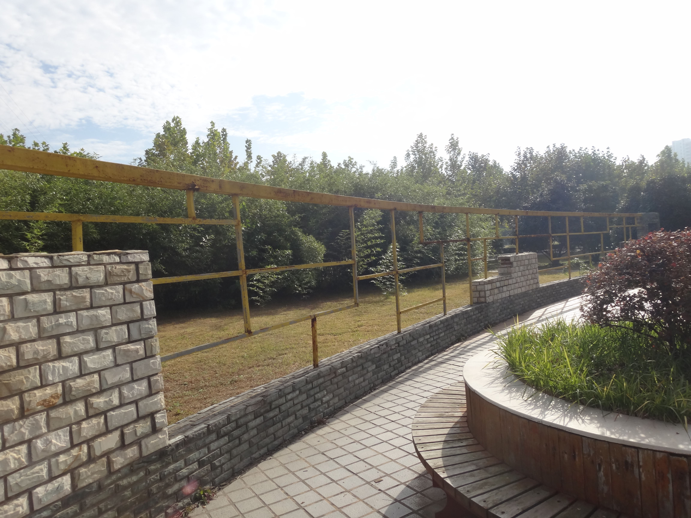

图2：
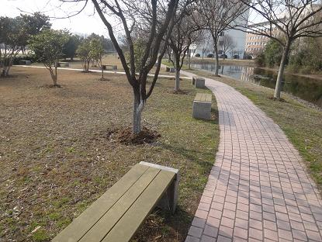

图3：
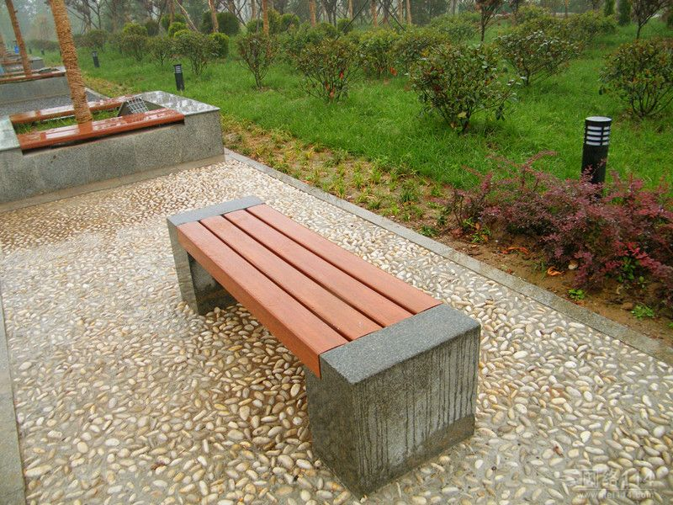

图4：
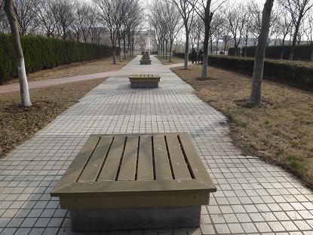

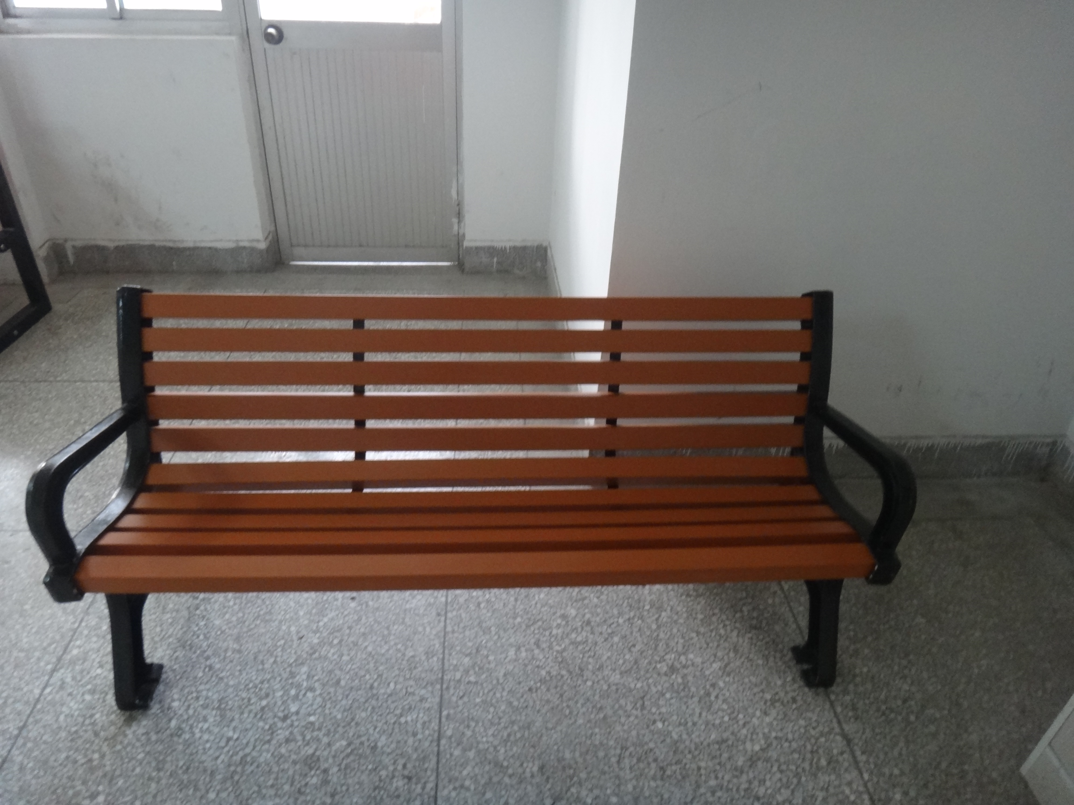
图5：

图6：
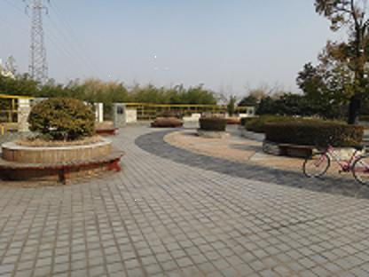

图7：
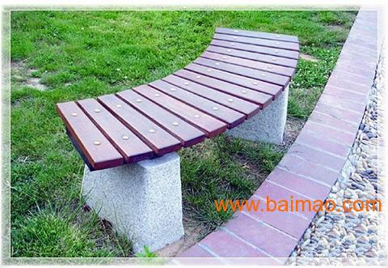

图8：
